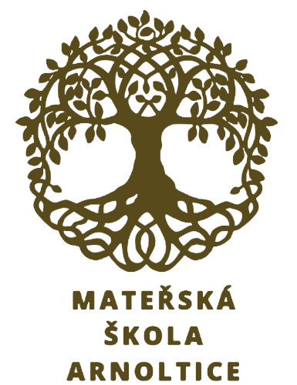**Plánované akce na měsíc**

**PONDĚLÍ 6. LEDNA – Zimní domácí tvoření**

A přišla zima…

Vyhlašujeme tvoření na téma zima.

Zkuste s dětmi zapřemýšlet, co nebo kdo je napadne při slově zima.

Všemi výrobky vyzdobíme chodbu naší školky. Výrobky můžete nosit do pondělí 13. ledna. Pro všechny, kdo se zapojí, bude připravena odměna.

**STŘEDA 8. LEDNA – Zážitková herna Rákosníček**

Ve středu s dětmi zavítáme do zážitkové herny v Rákosníčku.

Po pobytu v herně půjdeme procházkou na hřiště.

Prosím, teple děti oblékněte.

Odjezd v 8.26, návrat ve 13.00.

Dítě lze vyzvednout po obědě až ve 13.30.

S sebou: batoh se svačinou, pití, 20 Kč (na dobrotu)

**Vybíráme: 60 korun**

**ÚTERÝ 14. LEDNA – Návštěva ZŠ Ludvíkovice s předškoláky**

V úterý pojedeme s předškoláky navštívit základní školu Ludvíkovice.

Paní učitelka děti seznámí s chodem ve škole. Děti si zkusí práci školáků.

S sebou : batoh (na bačkory), pití, svačinu

**PÁTEK 17. LEDNA – Vyšetření očí Prima Vizus**

Měření zraku se provádí pomocí diagnostické kamery PlusoptiX.

Vyšetření je bezkontaktní, provádí se ze vzdálenosti 1 metru, trvá velmi krátce a je naprosto bezpečné.

**ČTVRTEK 23. LEDNA – Venkovní zimní olympiáda**

Bližší informace dle počasí